一、气候概况与主要气候特点
5月份，全国大部地区降水接近常年或偏多；气温和日照时数接近常年。月内，内蒙古、吉林发生近40年最严重的干旱；南方局地强对流天气频繁，局部遭受洪涝或滑坡等灾害；北方地区沙尘天气少；甘肃、宁夏、青海等地遭受严重冻害或雪灾。
1.全国大部地区降水接近常年或偏多
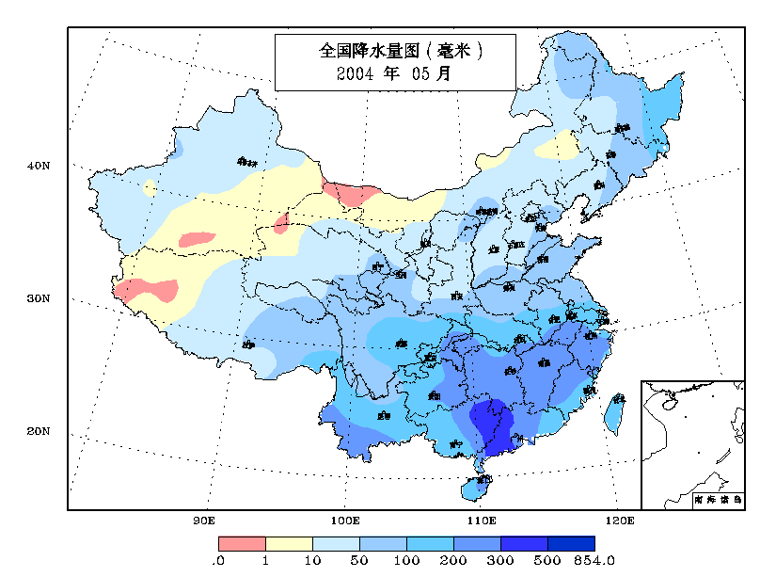
月降水量，南方地区普遍在100毫米以上，其中江南和华南中部及福建北部、云南南部等地一般有200～300毫米，广东西部、广西东部有300～500毫米，局部地区达850毫米；北方地区除黑龙江东部有100～200毫米外，其余大部地区在100毫米以下，其中华北大部、东北西部、西北大部为10～50毫米，内蒙古西部、甘肃西部、青海西北部、新疆东部等地不足10毫米(见图1)。
图1 2004年5月全国降水量图(毫米）
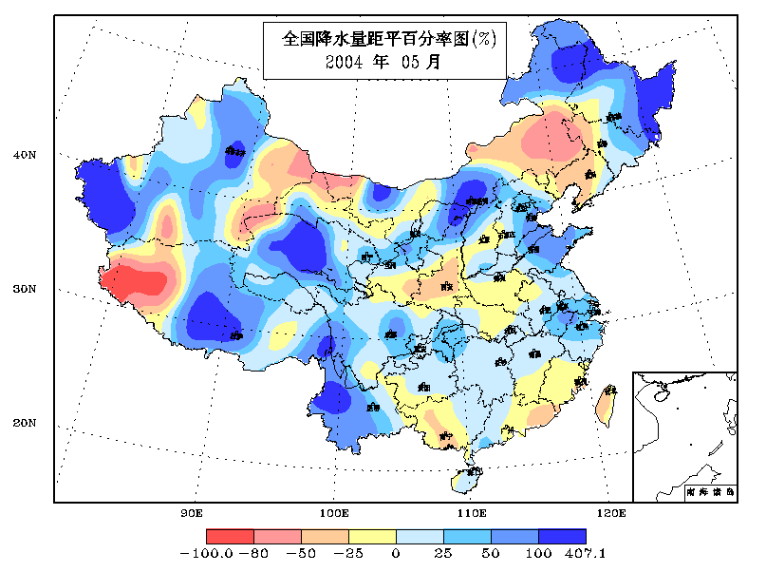
与常年同期相比，内蒙古东南部、吉林西部、辽宁大部、陕西中部、新疆东部、西藏西部、广东东部等地一般偏少3～8成(见图2)；全国其余大部地区接近常年或偏多，其中东北北部、华北西北部和东南部、西北东北部以及内蒙古东北部、山东大部、云南大部、青海中部、西藏中部等地偏多5成至1倍，局部地区偏多2倍以上。黑龙江区域平均降水量为1961年以来同期最多值。
图2 2004年5月全国降水量距平百分率图(%）
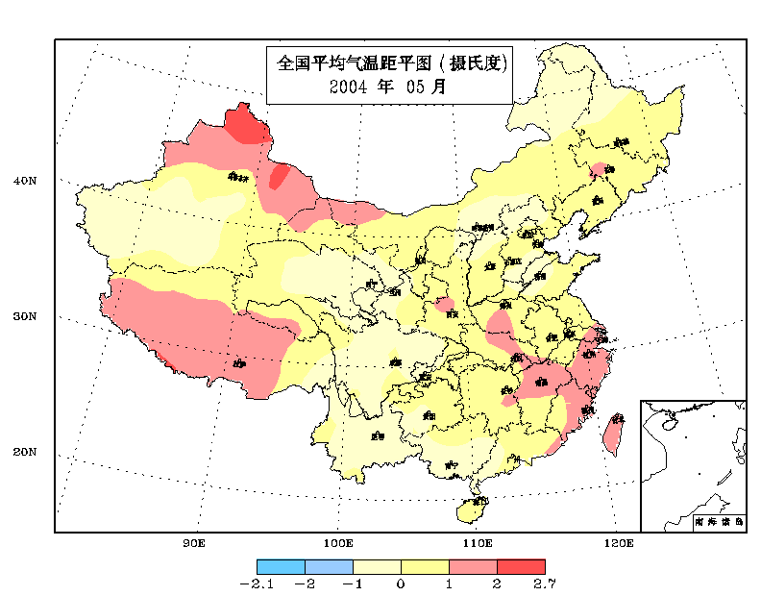
2. 全国大部地区平均气温接近常年
月平均气温与常年同期相比，除新疆北部、西藏大部、江西北部、浙江、上海、福建东部等地偏高1～2℃外，全国其余大部地区气温接近常年同期(见图3)。
图3 2004年5月全国平均气温距平图 （摄氏度）

3.大部地区日照时数接近常年
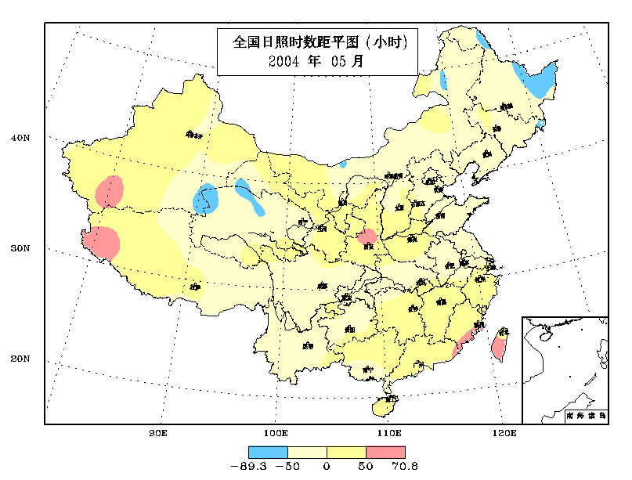
月日照时数，南方大部及黑龙江东部在100～200小时，北方大部一般在200小时以上， 新疆北部、内蒙古西部及西藏西南部超过300小时。与常年同期相比，除黑龙江东北部、青海局部偏少50～90小时，陕西中部、西藏西南部、南疆局部偏多50～70小时外，全国其余大部地区接近常年(见图4)。
图4 2004年5月全国日照时数距平图 （小时）
二、气候影响评价
本月出现的主要气候事件有：内蒙古、吉林发生罕见的严重春旱；南方局部地区发生暴雨洪涝或滑坡等灾害；甘肃、宁夏、青海等地遭受严重冻害或雪灾；北方地区出现4次沙尘天气过程。
1.内蒙古、吉林发生近40年最严重的春旱
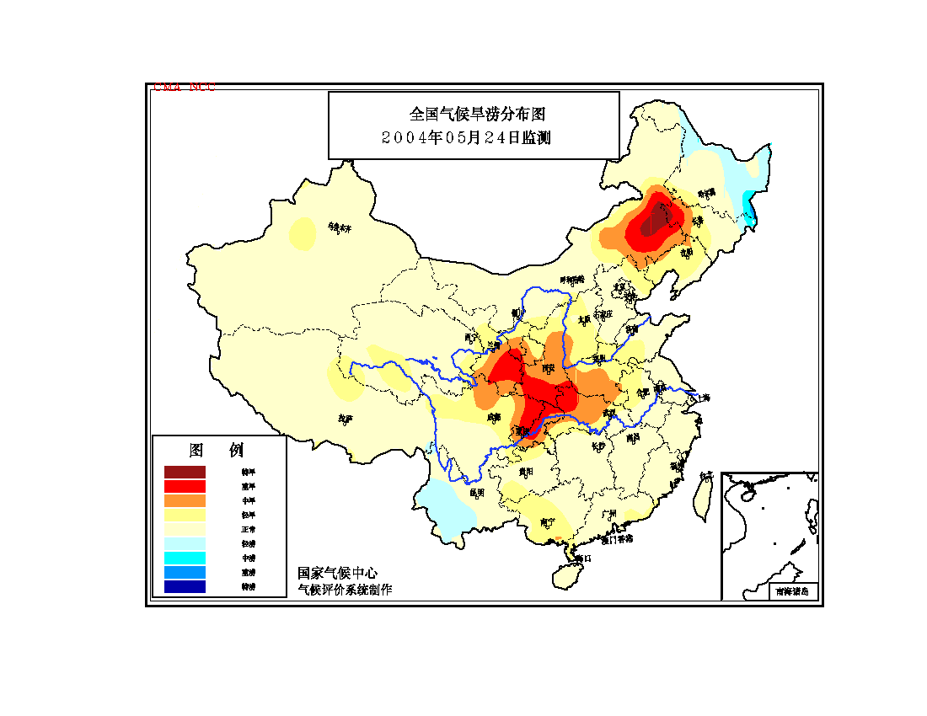
月初，我国东部地区出现大范围的降水过程，西北东部、华北西部、黄淮、江淮等地降水量普遍有10～30毫米，此次降水很大程度上改善了土壤墒情，北方地区的旱情得到不同程度的缓和，对农业生产十分有利。但之后东北地区西南部及内蒙古东南部、西北地区东部及汉水流域降水较少，旱情又有所发展，同时四川盆地东部和北部也出现了干旱（见图5）。5月下旬中后期，黄淮、江淮西部、江汉、四川盆地等地出现20～100毫米降水，旱情基本得到缓解。但陕西中部、甘肃东部、宁夏南部、内蒙古东南部、吉林西部等地入春以来降水持续偏少，旱情持续或发展（见表1），其中内蒙古、吉林的旱情最为严重。
图5 2004年5月24日全国旱涝分布图
表1 西北中东部、华北和东北地区004年5月各旬出现干旱站数
土壤相对湿度 | 59%～40%(轻旱) | 39%～20%（重旱） | <20%（特旱） | <60%（轻～特旱）
上旬 | 114 | 33 | 1 | 148
中旬 | 100 | 39 | 3 | 142
下旬 | 104 | 44 | 6 | 154
内蒙古东南部和吉林西部地区在连续4年降水偏少之后，今年春季降水量又异常偏少，区域平均降水量为1953年以来仅次于1965年同期的第二个最少年（见图6），致使该地区发生了近40年来最严重的春旱。据有关统计，截止5月31日，吉林省干旱面积为116.0万公顷，其中严重干旱面积为82.3万公顷，水田缺水面积为3.2万公顷。因旱未出苗面积为5.4万公顷，缺苗断垄面积为5.6万公顷，不能播种面积为10.6万公顷。内蒙古通辽市有7座大中型水库和70多座小型水库干枯，地下水位平均下降2～3米，五分之四的草场受旱，部分地区人畜饮水困难；赤峰市有近67万公顷农田、400万公顷草场受旱，近40万公顷旱地因旱无法下种，已播田块苗情差、长势弱。重旱地区牧草返青期推迟20余天，牲畜饱青期推迟一个多月，部分天然灌木趋于枯死。
图6 内蒙古东南部、吉林西部历年春季区域平均降水量演变图
另外，月内广西中西部降水偏少，目前也存在轻到中度旱情。
2.南方局部地区遭受暴雨洪涝及滑坡、泥石流等灾害
5月份，南方降水过程频繁，共出现了6次较大范围强降水过程，其中7～8日广东有49站次出现暴雨，江西12日20时至13日20时暴雨站数有51个，创该省单日暴雨站数极值；广东、江西、湖北、湖南、云南、广西等省区局地出现大暴雨或特大暴雨（见表2）。
表2 2004年5月全国出现大暴雨的站点及雨量
站点 | 日最大雨量（毫米） | 站点 | 日最大雨量（毫米）
阳江（粤） | 416.2 | 澳门 | 166.4
电白（粤） | 263.0 | 广州（粤） | 155.8
东兴（桂） | 183.2 | 来凤（鄂） | 118.3
贺州（桂） | 113.6 | 庐山（赣） | 117.9
来宾（桂） | 110.5 | 南岳（湘） | 112.4
信宜（粤） | 109.5 | 临沧（云） | 106.7
贵溪（赣） | 102.7 | 江城（云） | 104.0
琼中（琼） | 102.5 | 桂林（桂） | 100.8
上述几次降水对库塘蓄水和缓解旱情极为有利，但由于局地降水强度大，湖北、江西、贵州、云南、四川、重庆、广东、广西、云南等省市区的局部地区发生了暴雨洪涝和山体滑坡、泥石流等地质灾害，使当地人民生命财产遭受一定损失。据反映，11～13日，江西省有104万人受灾、死亡7人，倒塌房屋2800多间，农作物受灾面积5.9万公顷，绝收4500公顷，东乡县城被淹，造成直接经济损失2.37亿元。25～30日，湖北省有20个县（市、区）遭受暴雨袭击，造成294万人受灾， 6人死亡， 12人失踪，农作物受灾19万公顷，绝收约2万公顷，倒房1.17万间，损坏房屋3.15万间，直接经济损失6.8亿元。29日,贵州省水城县突降暴雨，引发了滑坡和泥石流，造成1人死亡，10人失踪。13日，重庆市秀山县发生山体滑坡，造成11人失踪。
另外，入春以来，黑龙江北部和东部地区降水天气频繁。5月份，黑龙江北部和东部降水明显偏多，出现了近10年来最严重的春涝。月内，新疆、甘肃局地也出现山洪、滑坡等灾害，并造成一定损失。
3. 甘肃、宁夏、青海等地遭受严重冻害或雪灾
3～5日和15～17日，西北地区中部及内蒙古中西部先后两次出现了霜冻，其中月初发生的霜冻范围广，危害重。1～3日，北方地区出现了大范围的降水过程，与其相伴的是大范围的降温。3～5日，西北中部地区极端最低气温均降至0℃以下，其中青海大部、河西走廊等地最低气温低于-6℃，青海大通、化隆、托勒、共和、贵南、同仁、河南等地极端最低气温突破历史同期最低值。异常低温，使上述地区农作物和林木等发生大面积冻害。据反映，甘肃省3～5日出现的霜冻为近50年来范围最大的一次，大部分地区的霜冻强度为1981年以来最强的一次。初步统计，此次霜冻造成甘肃30多万公顷农作物受灾，直接经济损失2.3亿多元；宁夏农作物受灾面积20多万公顷，直接经济损失1.08亿元。
此外，4月29日～5月7日，青海东部部分地区降中到大雪，局部地区发生严重雪灾，黄南州有5万多头（只）牲畜冻饿致死。
4. 河北、安徽、广东等省局地遭受冰雹或龙卷风袭击
5月份，河北、安徽、湖南、山东、广东、贵州、重庆、新疆等省市区遭受冰雹、雷雨大风等局地强对流天气袭击，部分地区受灾较重。15～16日，河北省15个县(市、区)遭受了冰雹、大风和短时暴雨袭击，共造成3.1万公顷农作物受灾，其中绝收1.1万公顷，直接经济损失4700多万元。21日，安徽省巢湖市出现冰雹、雷雨大风，造成3.1万公顷农作物受灾，直接经济损失1.3亿元。8日，广东省惠来县遭受最大风速度为49.2米／秒罕见的龙卷风袭击，造成2人死亡，85人受伤，直接经济损失达3100万元。
5.北方地区出现4次沙尘天气
月内，我国北方共出现了4次沙尘天气过程。由于4次沙尘天气影响范围都不大，本月平均沙尘日数为0.43天，是近50年来仅次于1998年和2002年同期的第三个最少年。
6. 城市气候与空气质量状况
与去年同期相比，本月西北、华北、东北、华南地区多数城市空气污染指数API日均值有不同程度的减小；江南地区多数城市API日均值有所增大（见图7）。西北地区、西南地区和华南的部分城市降水日数减少；华北地区多数城市降水日数增加。华南地区及江苏等地多数城市月平均风速减小；西北、华北地区多数城市月平均风速增大。总体看来，华南地区的气候条件不利于空气质量的改善，而西南地区多数城市的气候条件对改善空气质量状况有益。（张永山 提供）
图7 2004年5月气候条件变化对API影响的差异
（与去年同期相比）
7.华北冬小麦气候影响评估
5月份，华北冬麦区大部降水量较常年同期偏多，气温和日照时数接近常年。月内，河北、河南、天津、山东等地局部出现不同程度的干热风天气；河北、河南等地发生轻至中度虫害；山西中南部、河南西北部等地出现了不同程度的旱情，冬小麦充分灌浆和产量形成受到一定影响。总的来看，华北冬麦区光、温、水条件较为适宜，对冬小麦充分灌浆比较有利。
另外，利用冬小麦动力评估模型WHTMOD对华北地区冬小麦产量进行预评估。结果显示：今年华北地区冬小麦产量较常年偏高4%，其中北京、临汾、唐山、石家庄、郑州等地比常年偏高，而济南、运城、天津等地比常年稍偏低。（宋艳玲 提供）
三、下月预评估
1.据分析，6月份东北中南部及内蒙古中东部降水仍呈偏少趋势，旱情可能持续并发展。为此，有关部门应采取有效抗旱措施，确保春播作物正常生长。
2. 目前，我国从南到北已陆续进入主汛期。在防大汛、抗大旱的同时，要谨防局地强对流天气、暴雨洪涝和地质灾害造成损失，尤其是江南、华南北部降水可能偏多，更应切实做好防汛工作。

2004年5月全国主要和极端天气气候事件示意图

主班： 叶殿秀
副班： 孙家民
签发： 徐良炎

